**LAPORAN PRAKTIKUM PEMROGRAMAN WEB**

**MODUL 3**

**STRUKTUR HTML SERTA AKSESIBILITAS DOM ELEMENT**

**Muhammad Tijan Abdurrahman**

**105220023**



**PROGRAM STUDI ILMU KOMPUTER**

**FAKULTAS SAINS DAN ILMU KOMPUTER**

**UNIVERSITAS PERTAMINA**

**2022**

**PENDAHULUAN**

HTML merupakan sebuah Bahasa *markup* yang berfungsi untuk membuat halam website. HTML sendiri tersusun dari berbagai kode yang dapat Menyusun struktur suatu *website*. HTML terdiri dari kombinasi teks dan simbol yang disimpan dalam sebuah file. Dalam membuat file HTML, terdapat standar atau format khusus yang harus diikuti. Format tersebut telah tertuang dalam standar kode internasional atau Dengan adanya HTML, pengguna dapat membuat atau menyusun heading, paragraf, gambar, link, dan lainnya supaya dapat dilihat banyak orang melalui halaman website.

**PEMBAHSAN**

Gambar diatas merupakan hasil dari preview kode html yang dibuat

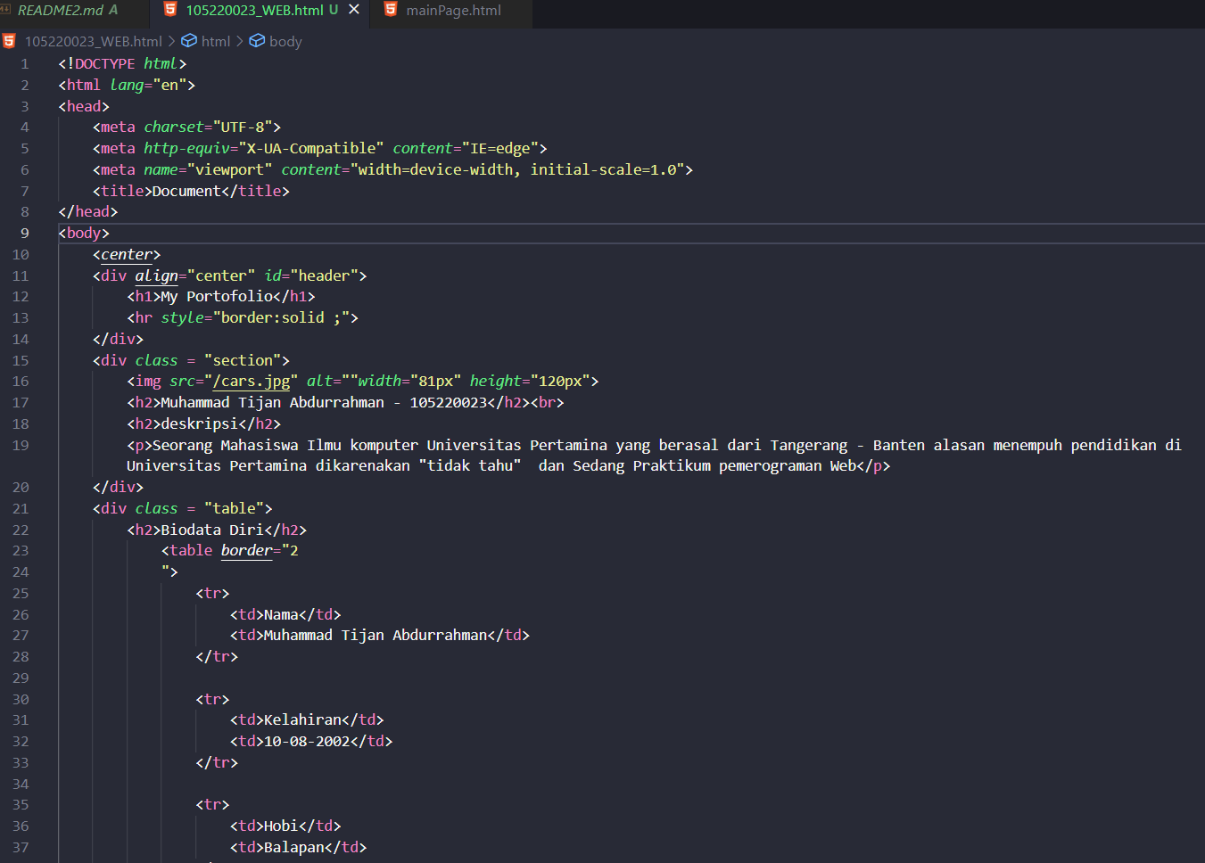

Gambar diatas merupkan kode HTML yang ditulis untuk Menyusun gambar laman web diatas.